I periun sciöche le Signur nes á insigné da perié:  Nosc Pere sö al cil ....  Ciantia (SYN 66)  3. Crist ressorí, al m'á cherdé;  por ël ma plü ói vire.  Ël ói sorví bëgn vigni dé  y desmostré mia fede  I ne viará nia plü por me:  dlunch so inom i ó porté  y dé inant ligrëza,  sigü de süa salvëza.  Periun:  Signur, al é tüa ligrëza de abité danter la jënt. Fá indô vi ci che t’as operé te nos tl bato.  Acompagnëia i batiá y chi che s’arjigna ca al bato. Fásse düc deboriada anunziadus dla speranza y dla pesc. Nosta vita incündes inant tüa lauda.  Gloria al Pere y al Fi y al Spirit Sant,  sciöch’al é sté sciöch’al é y sará por döta l’aternité. Amen.  - - - - - - - - - - - - - - - - - - - - - -  Nosta fede é sciöche cënder  - 4 -  Ciantia (SYN 6)  Tres le bato aldiunse pro tüa Dlijia. Te ne nes dijes nia plü fanc, mo amisc. I te dijun dilan, ch’i sun tü amisc.  I te dijun dilan por la scincunda dl bato.  Tö es presënt olache jënt ascuta tüa parora y tëgn to past.  I te dijun dilan por la scincunda dl bato.  T’es presënt olache jënt se dá la man, y la vendicaziun ti zed la lerch al pordonn. I te dijun dilan por la scincunda dl bato.  T’es presënt olache jënt s’assüia un al ater les leghermes y somëna fidënza.  I te dijun dilan por la scincunda dl bato.  T’es presënt olache jënt se mostra un al ater trus de pesc y desdrüj les ermes. I te dijun dilan por la scincunda dl bato.  T’es presënt olache jënt s’ascuta sö un l’ater y lascia varëi minunghes desvalies. I te dijun dilan por la scincunda dl bato.  T’es presënt olache jënt vá cun coraje te tües pedies y ti dá insciö credibilité ala Dlijia. I te dijun dilan por la scincunda dl bato.  - 2 - |  | BATIÁ CUN EGA Y SPIRIT SANT  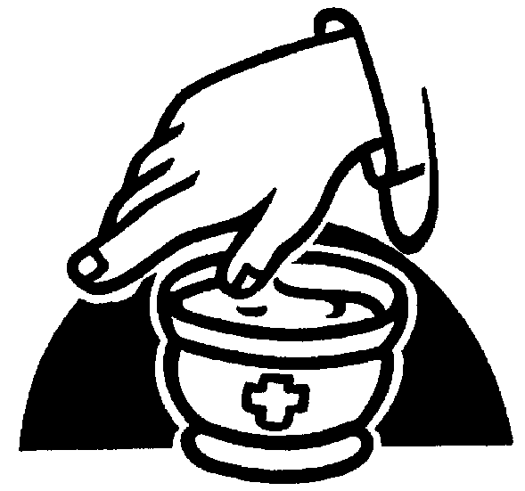  Devoziun te ćiasa - Carsëma 2017  Denanco mëte man la devoziun metunse na copa cun ega (santa) sön mësa y na ciandëra. Al vëgn fat fora chi che lî dant. Les ciampanes sona y inviëia les families da s’abiné adöm. Vignun tol l’ega (santa) y se sëgna.  Daurida  I se tlamun cristians, deach’i sun batiá te Gejú Crist y unc cun le Spirit de Dî. Tres l’ega y le Spirit Sant aldiunse pro d’ël. Chël che la vega da crëie tl Signur, röia pro la fontana dla speranza.  Por renové nosta fidënza te Dî, orunse recordé nosc bato. I rengraziun Idî de chësta süa scincunda y periun por düc i batiá.  Letöra (Matî 28,18-20)  Gejú dij: A me m’él dé döta la potesté tl cil y söla tera. Porchël jide da düc i popui y fajede fora de döta la jënt mi discepui; batiedi tl inom dl Pere y dl Fi y dl Spirit Sant, y insignedi da osservé döt ci ch’i ves á dé sö. Ciarede: Iö sun cun os, düc i dis cina ala fin dl monn.  Chît  Signur Gejú Crist, tl bato sunse nasciüs a vita nöia. I sun morc cun te, por vire cun te. Chësta vita nöia é sciöche na fontana che renfreschëia, da chëra ch’i podun jí a ciarié fora. Dötes mies fontanes sbroca da te.  Tö i mostres le tru a chi che chir. I desperá dëideste sö. A chi che é en strit ti scincheste reconziliaziun. Dötes mies fontanes sbroca da te.  Te condüjes chi che é susc tla comunité. Te consolëies chi che plüra. Te incorajëies chi che s’la vëiga. Dötes mies fontanes sbroca da te.  Te i pordones a chi che é de colpa. Te stas dala pert di imperfec. Te i deures a chi che mör la porta dla vita. Dötes mies fontanes sbroca da te.  Te i scinches eraiaziun ala jënt de pêsc. Te fejes fora di batiá le se dla tera. Te nes chërdes da dé testemonianza de to amur. Dötes mies .....  - 1 -  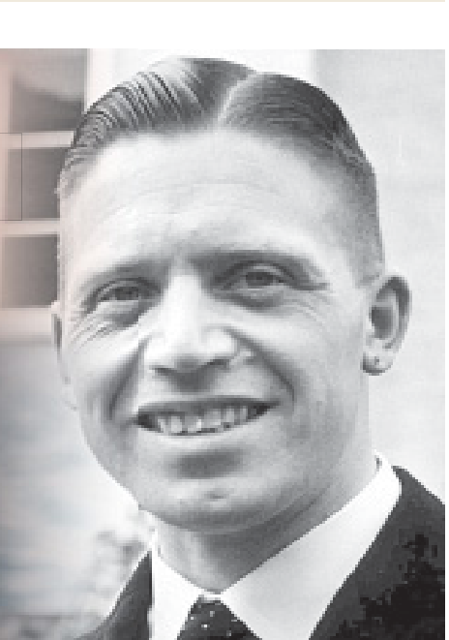  Un che á vit süa vocaziun pian ia dal bato é Josef Mayr-Nusser. Al é nasciü ai 27 de dezëmber 1910 a Balsan. Sciöche mëmber dla Conferënza de San Vinzenz se dêl da fá por i püri y sciöche surastant dla Jonëza Diozejana motivâl i jogn da dé testemonianza de Gejú Crist. Se tignin a süa cosciënza s’â le pere jonn de familia refodé ai 4 d’otober 1944 da dé le juramënt por Hitler por rajuns religioses. Do mëisc crödi de porjun él mort ai 24 de forá 1945 te n vagun dai tiers a Erlangen söl tru de trasport tl aciampamënt de Dachau.  Letöra (Jan 3,5a)  Gejú dij: Amen, amen, i ves diji: Sce un ne nasc nia dal’ega y dal Sprit Sant, ne sciafiel nia da rové tl rëgn de Dî.  Impuls:  Pinsier de Josef Mayr-Nusser: Nos cristians jogn sun renasciüs dal’ega y dal Spirit Sant a vita nöia. I portun la löm dla verité, Crist, te nos. I ne portun nia chësta löm cun pisima por nos instësc, i sun ortiá ite tl monn.  chît  Supliches:  Plëgns de confidënza ti portunse dant nostes supliches a Chël Bel Dî:  Sce deserc de mancianza d’amur se desleria fora y un sotmët l’ater.  Renovëia, Signur, la grazia dl bato.  Sce la colpa vëgn sburlada da na pert y pordenanza ne sciafia nia da brancé.  Renovëia, Signur, la grazia dl bato.  Sce la speranza mët man da tlocí y al vëgn ma plü fora malcontentëza.  Renovëia, Signur, la grazia dl bato.  Sc’i stun daite dai mürs de dlijia y ne surantolun nia responsabilité tl monn.  Renovëia, Signur, la grazia dl bato.  Sce la testemonianza de to amur se stancia y l’entusiasm s’archita.  Renovëia, Signur, la grazia dl bato.  Canch’i rovun söl limo dla mort y se dejidrun do n dagní.  Renovëia, Signur, la grazia dl bato.  - 3 -
  1. I sun batié tl inom de Dî  col sëgn de Crist ch'á forza,  tl inom dla Santa Trinité  ch'i porti me conforta.  Dî m'á scinché so Spirit Sant,  Crist á dé ca por me so sanch  por me tó sö tla vita  che ël me dá tla Dlijia. | 2. Dal' ega y dal Spirit Sant  nasciü a vita nöia.  Idî te so amur tan gran  m'ó bun a me creatöra.  Cun crëta "Abba" poi ti dí,  döt m'ál scinché, i sun so fi.  Al m'á invié pro mësa  al past dla contentëza.
  Signur, nosta fede é sciöche cënder:  ciöbia y sflaussia.  Nosta speranza é sciöche cënder:  lisira y soflada demez dal vënt.  Nosta ciaradöra é sciöche cënder:  grija y destodada.  Nostes mans é sciöche cënder:  tan da stöp! | Nosta comunité é sciöche cënder:  tan sfrogorosa!  Signur, nosc Dî, i te dijun dilan  de chësc tru de caranta dis  che te nes deures  y i te periun do le sofl de to Spirit  ch’al fejes indô verde sö so füch  che coa sot nosc cënder ite. Amen.
  1. Tera, cianta döta canta,  t'es tles mans de Chël Bel Dî!  Tera, ciga, iubilëia  che sön te él gnü so Fi!  N fle potënt t'implësc de vita.  Döt cant le bëgn Idî te scinca.  Lalt al Pere y al Fi  y al Spirit Sant.  5. Os families, toch unides  dal lian sant de osc amur,  bun oresse, confidesse,  tres ciarede de se gní!  Te os la fede se scinchëise,  de Dî le bëgn inant cuntëise,  fora d' os la Dlijia crësc,  le bëgn florësc | 2. Jënt batiada, jënt cherdada  al onur de fis de Dî,  confermada y menada  a lauré tl rëgn de Dî,  dal Spirit forza os ciafëise,  da Gejú Crist la vita ëise.  Cun süa grazia jid' tl monn portan so inom.  6. Dlijia santa, t'es söl iade,  t'es le popul nü de Dî.  Rengraziëia de sües opres  che tl'amur ël t'á uní.  Tö es le sëgn de süa presënza  te n monn ch'adora süa salvëza.  T'es la löm, le se dl monn,  cité söinsom.

